ΙΛΧΑΝ ΑΧΜΕΤ
Βουλευτής Ροδόπης-
ΠΑΣΟΚ-Κίνημα Αλλαγής

Αθήνα 27-6-2022
Επίκαιρη Ερώτηση

ΠΡΟΣ: Υπουργό Αγροτικής Ανάπτυξης & Τροφίμων, κ. Γεωργαντά Γεώργιο
ΘΕΜΑ: Αναγκαία η αύξηση του προϋπολογισμού για το πρόγραμμα νέων αγροτών-7,2 εκ. ευρώ υπολείπονται για την Περιφέρεια Ανατολικής Μακεδονίας-Θράκης

Με την ανακοίνωση των αποτελεσμάτων της 1ης αξιολόγησης των αιτήσεων για το πρόγραμμα Νέων Αγροτών (υπομέτρο 6.1, εγκατάσταση Νέων Γεωργών) συνολικού προϋπολογισμού 520 εκατ. ευρώ, αναδεικνύεται η ανάγκη αύξησης του προϋπολογισμού, αφού υπάρχει μεγάλος αριθμός δικαιούχων που πληρούν τα κριτήρια επιλεξιμότητας και δεν εντάσσονται, λόγω ανεπάρκειας των διαθέσιμων κονδυλίων.
Ειδικότερα, για την Περιφέρεια Ανατολικής Μακεδονίας-Θράκης κατατέθηκαν συνολικά 1.460 αιτήσεις, με αιτούμενο ποσό 52.636.000 Ευρώ, όταν το διαθέσιμο ποσό ήταν 45.436.000 Ευρώ και εντάχθηκαν 1.211 δικαιούχοι ενώ παραμένουν ως απορριπτέοι 191 και προκειμένου να ενταχθούν όλοι, απαιτούνται επιπλέον 7.200.000 Ευρώ.
Επειδή υπάρχουν άλλα προγράµµατα του ΠΑΑ τα οποία είτε έχουν αδιάθετους πόρους είτε δεν έχουν λειτουργήσει και όπως φαίνεται δεν θα προλάβουν να προκηρυχθούν, από τα οποία θα µπορούσαν να µετακινηθούν κάποια κονδύλια προς το υποµέτρο 6.1 που υπάρχει και ζήτηση και ενδιαφέρον, αρκεί βέβαια να υπάρξει πολιτική βούληση από το υπουργείο.
Ερωτάσθε κε Υπουργέ:
-Σε ποιες ενέργειες προτίθεστε να προβείτε προκειμένου να αυξηθεί ο προϋπολογισμός του προγράμματος νέων γεωργών και να ενταχθούν όλοι όσοι πληρούν τα κριτήρια επιλεξιμότητας και χαρακτηρίζονται επιλαχόντες, λόγω ανεπάρκειας των διαθέσιμων κονδυλίων;
-Ιδιαίτερα για την Περιφέρεια Ανατολικής Μακεδονίας-Θράκης που υπολείπονται 7.200.000 Ευρώ, προτίθεστε με αύξηση του προϋπολογισμού ή ανακατανομή από άλλα προγράμματα του ΠΑΑ να καλύψετε τη διαφορά, προς όφελος των επιλαχόντων και του πρωτογενούς τομέα;

Ο επερωτών βουλευτής,
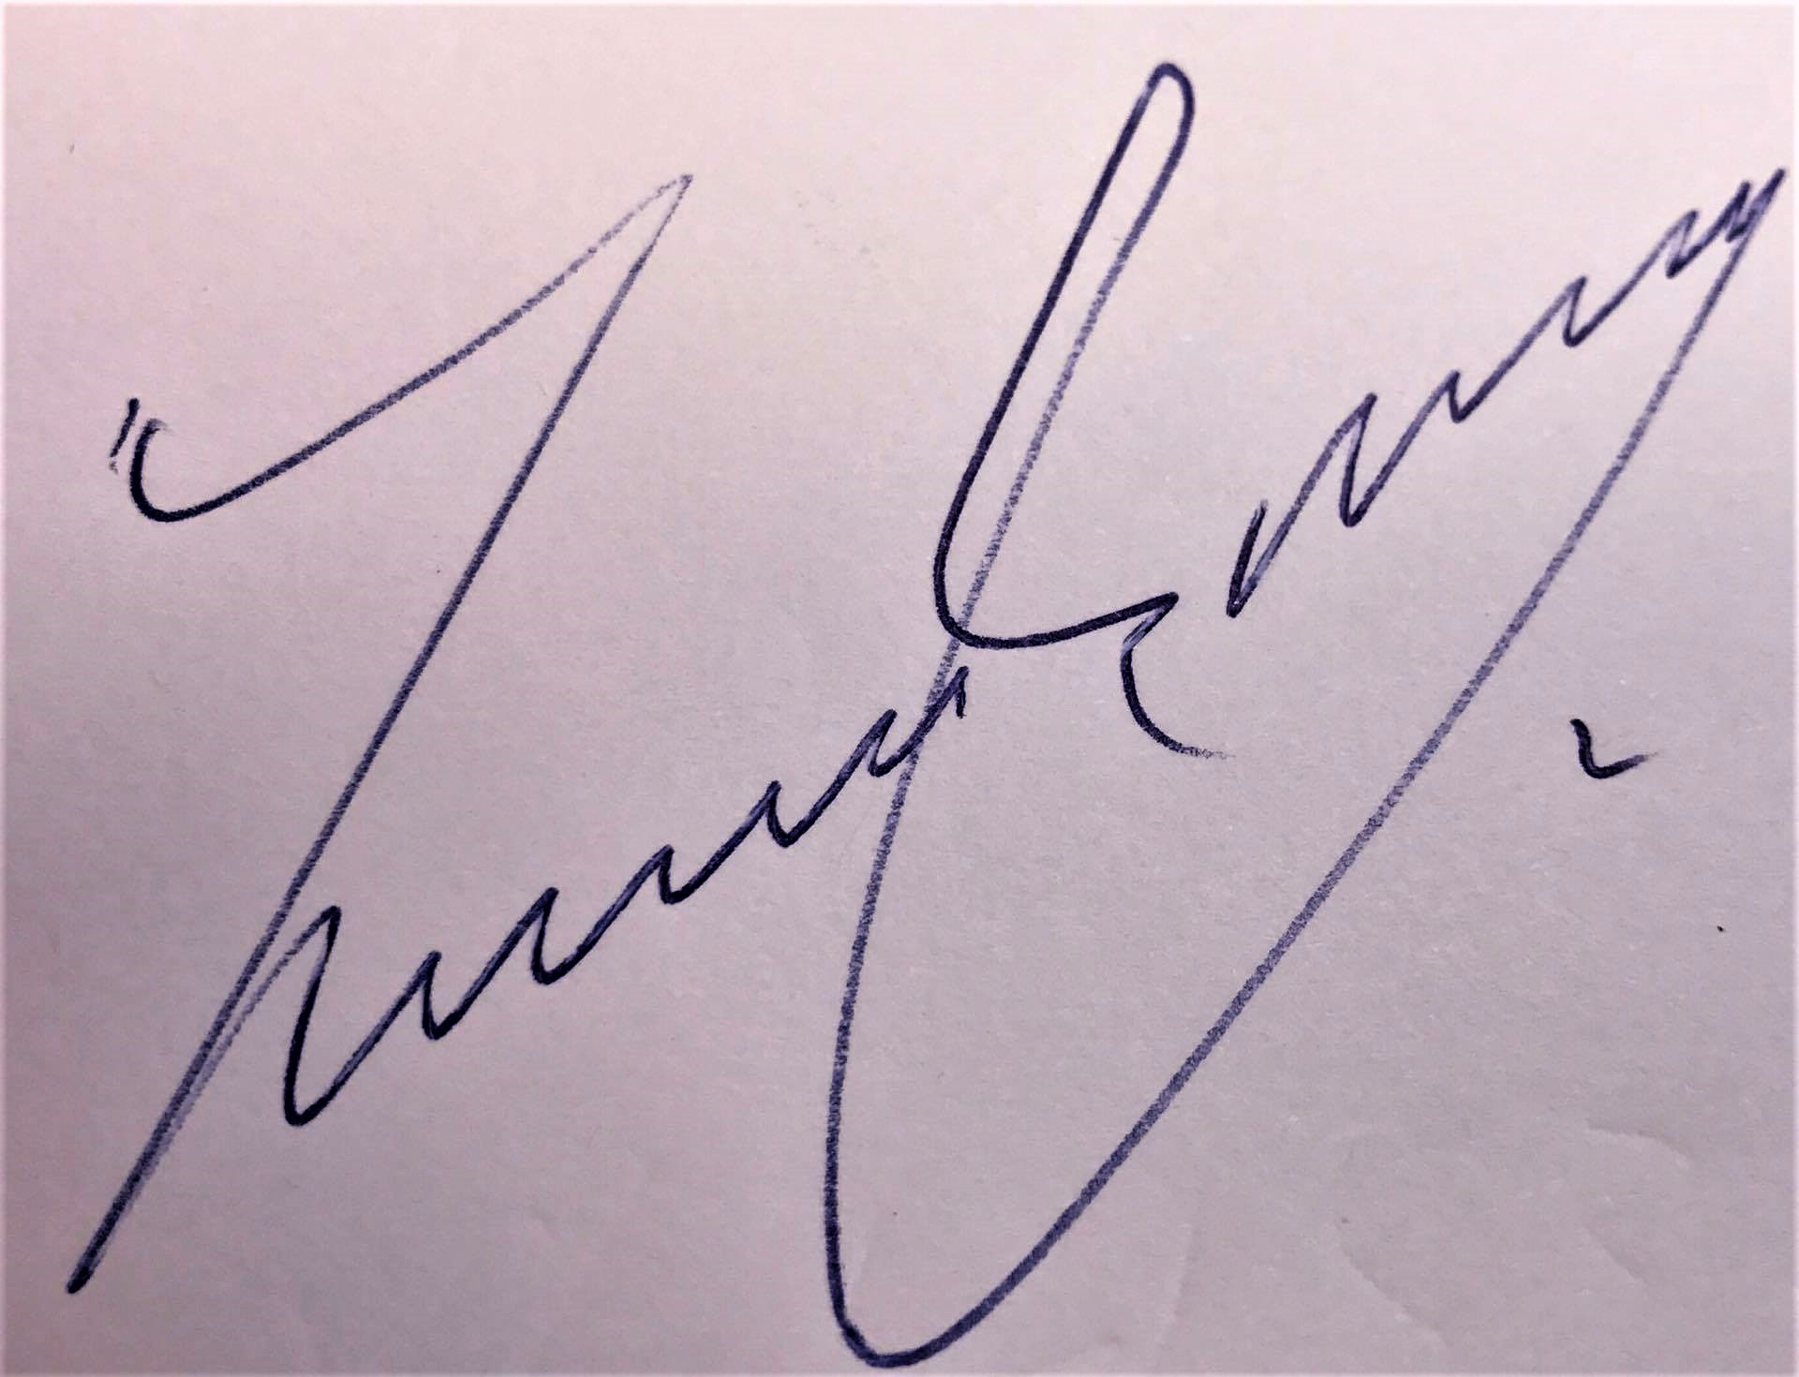
Ιλχάν Αχμέτ

